# 项目介绍

* 1. 项目描述简介

通过完成一个仿饿了么的在线订餐平台，让大家掌握企业开发特点，以及解决问题的能力。

该项目会涉及以后工作中的一些非常有代表性的功能。

用户端采用前后端分离开发模式，前端通过调用后端API接口来获取和提交数据。掌握项目中前后端分离的开发模式。

我们使用git作为项目的版本控制软件。

在项目中会使用很多其他的知识，比如系统架构、维护、优化等等。

* 1. 主要功能模块

用户模块,商品模块,购物车模块,订单模块

* 1. 开发环境和技术

|  |  |
| --- | --- |
| 开发环境 | Window |
| 开发工具 |  |
| 相关技术 |  |

* 1. 项目人员组成周期成本
     1. 人员组成

|  |  |  |
| --- | --- | --- |
| 职位 | 人数 | 备注 |
| 项目经理和组长 | 1 | 一般小公司由项目经理负责管理，中大型公司项目由项目经理或组长负责管理 |
| 开发人员 | 2~3 |  |
| UI设计人员 | 1 |  |
| 前端开发人员 | 1 | 专业前端不是必须的，所以前端开发和UI设计人员可以同一个人 |
| 测试人员 | 1~3 | 有些公司并未有专门的测试人员，测试人员可能由开发人员完成测试。  公司有测试部，测试部负责所有项目的测试。  项目测试由产品经理进行业务测试。 |

* + 1. 项目周期成本

|  |  |  |
| --- | --- | --- |
| 人数 | 周期 | 备注 |
| 3 | 四个月  第一个月需求设计  第二三个月编码实现  第四个月编码实现、测试 |  |

1. 用户功能模块
   1. 用户账号注册功能模块
      1. 需求

1. 用户填写基本信息：正确的手机号，6个以上的密码，和密码相同的确认密码，填写完毕后点击获取验证码；

2. 获取验证码以后，填写验证码，点击立即注册。

* + 1. 流程

1. 用户填写基本信息，填写完毕后数据点击获取验证码，如果手机号码格式没有问题，则向阿里云发起请求验证码。

2. 阿里云响应并返回验证码，用户填写获得的验证码后点击立即注册，数据被丢到了form验证层；

3. form验证数据是否合法，手机号码是否重复，如果密码长度不够，手机号码格式不正确或手机号码已被注册，则返回错误信息，提示用户注册失败；

4.如果用户填写的信息没有问题，则注册成功，跳转到用户登录界面。

码已被注册，则返回错误信息，提示用户注册失败；

1. 如果用户填写的信息没有问题，则注册成功，跳转到用户登录界面。
2. 流程图

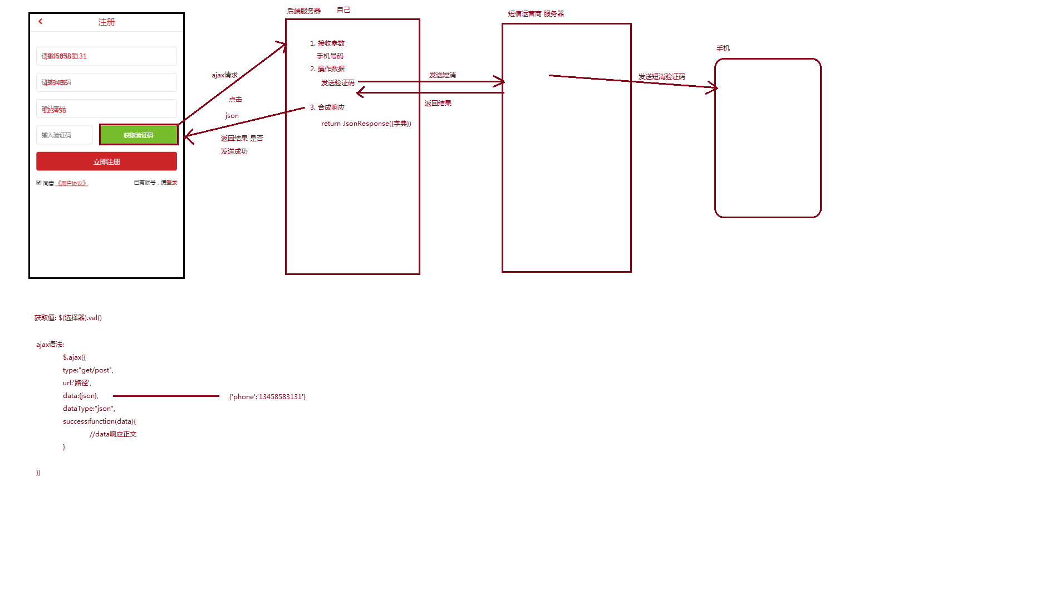

* + 1. 设计要点（数据库和页面交互）

1. 数据库的基本字段：

Id 主键

Create_time 创建时间 datetime（用户注册的时间）

Update_time 更新时间 datetime （用户修改信息的时间）

Is_delete 是否删除 boolean （假删除）

Nickname 用户名 varchar

Telephone 手机号 varchar

Password 密码 varchar (哈希加密)

Gender 性别 choice (男， 女， 保密)

Birthday 生日 datetime

School 学校 varchar

Location 地址 varchar

2. 前端页面对数据的校验

* 1. 对每一个文本框添加placeorder说明字段；
  2. 文本框进行空字段校验，如果为空，点击注册按钮后会提示该项为必填项；
  3. 对必填字段进行字数的校验，如果用户填写的字数少于或多余规定的字符长度，提示用户；
  4. 对手机号码进行正则判断，用户如果输入了格式不正确的手机号，提示用户输入正确的手机号；
  5. 对验证码用ajax进行校验，验证码是从第三方获取到的，用户必须填写与第三方发送过来的验证码一致的数据，否则提示用户验证码不正确。

* + 1. 要点难点及解决方案

难点1：验证码的获取

解决方案：通过阿里云发送，申请一个模板和签名，当用户点击获取验证码时，阿里云向该手机号发送验证码

难点2：对用户填写的验证码进行校验

解决方案：通过ajax将用户从第三方平台得到的校验码获取到，用户填写校验码后将用户填写的和从第三方平台获取的进行比较，如果一致那么用户填写的校验码没有问题，如果不一致，则用户填写的校验码有错误，注册失败并提示用户。

* 1. 用户登录功能模块
     1. 需求
        1. 用户填写手机号和密码，点击注册按钮后，数据提交；
        2. 对用户提交过来的数据进行校验，如果数据与数据库内的信息一致，登录成功，跳转到商城主页；
     2. 流程

用户填写数据；

填写的数据提交到form验证层进行基本的校验；

如果数据手机号不为空，字数没有问题，符合格式要求，并且密码字数没有问题，将数据提交给view视图函数， 对密码进行hash256加密；

将加密好的密码和手机号码与数据库内的数据进行比较，如果数据一致，用户登录成功。

* + 1. 设计要点（数据库和页面交互）

1. 数据库的基本字段：

Id 主键

Create_time 创建时间 datetime（用户注册的时间）

Update_time 更新时间 datetime （用户修改信息的时间）

Is_delete 是否删除 boolean （假删除）

Nickname 用户名 varchar

Telephone 手机号 varchar

Password 密码 varchar (哈希加密)

Gender 性别 choice (男， 女， 保密)

Birthday 生日 datetime

School 学校 varchar

Location 地址 varchar

2. 交互设计

1. 对文本框进行空字段校验，如果为空，登录失败，提示用户填写基本信息；
2. 对填写的字段进行基本判断，判断用户输入的字符长度是否符合规范；
3. 为文本框添加placeorder属性，提示用户需要填写的信息。
   * 1. 要点难点及解决方案

难点1：用户填写的密码为明文密码，如何与哈希过的密码进行比较

解决方案：将用户填写的基本校验成功后的密码进行哈希化，将哈希后的密码与数据库内的密码进行比较是否一致。

* 1. 用户资料修改功能模块
     1. 需求

1. 用户填写昵称,性别,生日,学校,详细地址,老家地址和手机号码,点击提交保存至数据库
   * 1. 流程

用户填写数据；

填写的数据提交到form验证层进行基本的校验

* + 1. 设计要求

1. 数据库的基本字段：

Id 主键

Create_time 创建时间 datetime（用户注册的时间）

Update_time 更新时间 datetime （用户修改信息的时间）

Is_delete 是否删除 boolean （假删除）

Nickname 用户名 varchar

Telephone 手机号 varchar

Password 密码 varchar (哈希加密)

Gender 性别 choice (男， 女， 保密)

Birthday 生日 datetime

School 学校 varchar

Location 地址 varchar

2. 交互设计

1) 对文本框进行空字段校验，如果为空，保存失败，提示用户填写基本信息；

2) 对填写的字段进行基本判断，判断用户输入的字符长度是否符合规范；

3) 为文本框添加placeorder属性，提示用户需要填写的信息。

4) 为html文件中添加form标签和submit框

* + 1. 要点难点及解决方案

1. 填写生日格式必须为xxxx-xx-xx ,目前未解决
2. 因手机号是登陆的时候的凭证, 不能随便就能修改, 所有本次个人资料中的手机号只做展示,并为完成修改手机号的功能, 修改手机号的功能将在后续其他模块中实现, 需用到验证码
3. XXX功能模块
   1. 需求
   2. 流程
   3. 设计要点（数据库和页面交互）
   4. 要点难点及解决方案
4. 常见面试问题